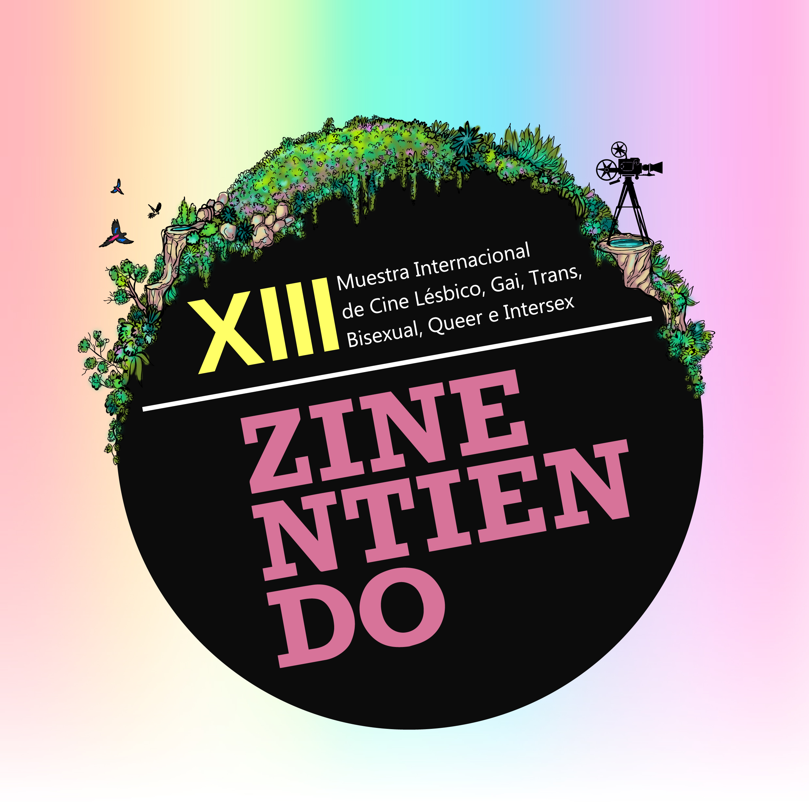

XIII Edición de Zinentiendo
Muestra de cine LGTBQI

La XIII Edición de Zinentiendo, Muestra Internacional de cine LGTBQI (lésbico, gai, trans, bisexual, queer e intersexual), organizada en Aragón por Towanda, Colectivo por la Diversidad Afectivo-sexual, se celebrará a partir del 12 de abril en los siguientes espacios:

12 y 25 de abril: Teatro del Mercado de Zaragoza
13, 14, 17, 18, 19, 20 y 21 de abril: Centro de Historias de Zaragoza
14, 18, 19 y 20 de abril: Filmoteca de Zaragoza

24 de abril: FNAC
25 de abril: Facultad de Filosofía y Letras de la Universidad de Zaragoza
26 de abril: Casa de la Mujer

27 de abril: Cadrete
4 de mayo: Barbastro
5 de mayo: Binéfar y Teruel
10 y 11 de mayo: Diputación Provincial de Huesca

Durante estas 20 sesiones, la muestra proyectará un total de 44 trabajos

12 largometrajes
14 documentales
18 cortometrajes

de 19 nacionalidades diferentes: España, Francia, Uganda, USA, Sudáfrica, Canadá, Nueva Zelanda, Reino Unido, Alemania, Venezuela, Brasil, Irán, Perú, Irlanda, Turquía, Suecia, Finlandia, Chile y República Checa.

Especial relevancia merece el largometraje Las Heridas del Viento, adaptación a la gran pantalla de la obra de teatro homónima, que proyectaremos en la inauguración a la que asistirá la actriz protagonista Kiti Mánver.

También son destacables:

.- El largometraje brasileño As Boas Maneiras, reflejo del nuevo modelo de cine LGTB, en el que la diversidad afectivo sexual se constituye en un elemento trasversal más, que se combina con otros géneros, como el cine fantástico en este caso, dando paso a un nuevo modelo en el cine de temática LGTB.

.- Comedias como Embrasse-moi!, fresca y divertidísima, o Sin Vagina me marginan, cinta peruana de temática trans.

.- La película Les garçons sauvages, ofrecida en colaboración con el Institut Français de Zaragoza, que ofrece una visión onírica a medio camino entre el cine de Cocteau y Luis Buñuel, una especie de Isla del Doctor Moreau con perspectiva queer.

.- Cintas que ofrecen una visión de la realidad LGTB en otros países, desde una perspectiva alejada de nuestra mirada europea, blanca y occidental: la iraní Cold Breath, de temática trans; la sudafricana Inxeba (The Wound), que aborda la construcción de modelos de masculinidad en comunidades indígenas de Sudáfrica; o la chilena Nunca vas a estar solo, que afronta una agresión homófoba desde la visión peculiar de su director, el músico Alex Andwandter.

Precisamente, en ese intento de huir de nuestra perspectiva, abordar la realidad de las personas LGTB en otros contextos es el objetivo del especial Diálogos en Plano Invertido. El 25 de abril, en la Facultad de Filosofía y Letras, se proyectarán tres documentales (Orgullo gay de China, As human as I am y Primavera rosa en Brasil). Tres cintas con las que compartir experiencias de movimientos LGTBQI en diferentes países, arrojar una mirada crítica sobre las imposiciones de aquellos gobiernos que utilizan las vidas de las personas LGTBQI para esconder sus perversas intenciones y ver la libertad genera espacios de convivencia y relaciones enriquecedoras en todo el mundo.

Otro especial que se celebrará durante la muestra será Bienvenidxs Refudiadxs. A través de cinco proyecciones (un largometraje, dos documentales y dos cortometrajes) se pretende visibilizar la realidad de las personas refugiadas LGTBQI, tanto los que obtienen la condición de persona refugiada por su orientación sexual, como los que huyen de sus países por otros motivos y que además deben enfrentarse a la homofobia en sus espacios de refugio. Igualmente, en este especial se ofrecerá la posibilidad de colaborar con el proyecto de LGTBQI Refugees in Greece, asociación griega que está montando pisos de acogida para refugiadxs LGTBQI en Atenas.

Coincidiendo con el Día Internacional de la Visibilidad Lésbica, el 26 de abril, la Casa de la Mujer del Ayuntamiento de Zaragoza acogerá un especial en el que, además de diversos cortometrajes, se estrenará el documental de Sara Merec Isla Ignorada#2, basado en la obra fotográfica de la artista. En dicho documental se explora la identidad de las lesbianas, partiendo de los testimonios de mujeres de distintas generaciones y lugares de origen. Se trata de un proyecto inclusivo y diverso, cuyo objetivo es generar una reflexión a partir de una serie de problemas en común. A continuación, se celebrará una mesa redonda en la que participarán la autora, Sara Mérec, María Santoyo e Itzíar Castro.

Por último, el 24 de abril, también contaremos con la presencia de Federico Armenteros, presidente de la Fundación 26 de Diciembre de personas mayores LGTB. Con él aprenderemos de las vivencias diversas de este colectivo. Previamente, se proyectará el documental 26 de diciembre, sobre la actividad de esa fundación.

Zinentiendo se afianza. Este año no solo vuelve a proyectar en Huesca, sino que llega por vez primera a Teruel, de la mano de Machirrulos y Espacio Feminista. Debutamos igualmente en Cadrete, con el apoyo de su ayuntamiento; y, gracias a la Asociación Hu Entiende, en las localidades oscenses de Binéfar y Barbastro. Se trata de un paso más en nuestro deseo de llevar la diversidad afectivo sexual a las pantallas de todo el territorio aragonés, un empeño que en el que pretendemos continuar trabajando en futuras ediciones.

En esta decimotercera entrega repite una de las entidades más fieles colaboradores de la muestra, Omsida, con la que se celebrará una sesión dedicada al chemsex, y ampliamos la oferta cultural con una obra de danza. Se trata de la creación Bailar en hombre que, gracias al apoyo del Patronato de Artes Escénicas del Ayuntamiento de Zaragoza, se ofertará en el Teatro del Mercado, el 25 de abril.

Queremos aprovechar para agradecer al Ayuntamiento de Zaragoza el apoyo que de nuevo presta a la muestra, así como la colaboración del Gobierno de Aragón, la Diputación Provincial de Huesca y los ayuntamientos de Cadrete, Binéfar y Barbastro. Y, muy especialmente, queremos agradecer el apoyo de nuestro público que edición tras edición se mantiene incondicional y se entusiasma tanto como nosotrxs.

Toda la información de la muestra está disponible en la web www.zinentiendo.org

PROGRAMA

XIII Edición Zinentiendo
Muestra de cine LGTBQI

ZARAGOZA

JUEVES, 12 ABRIL 2018

Teatro del Mercado de Zaragoza
19.00 horas

.- Inauguración de la XIII Edición de Zinentiendo, Muestra de cine LGTBQI.

.- Yo también.
Corto/lés/España/16’/VOC
Dir. Sonia Sebastián

Contaremos con la presencia de su protagonista, Maggie Civantos

.- Las Heridas del Viento.
Largo/gai/España/75’/VOC
Dir. Juan Carlos Rubio

Contaremos con la presencia de su protagonista, Kiti Manver

VIERNES, 13 ABRIL 2018

Centro de Historias de Zaragoza
Salón de Actos
19.00 horas

.- Mamá2. Familias homoparentales.
Corto/LGTB. Familias diversas/España/10’18’’/VOC
Dir. Sofía París, Marta Parra, Miguel Modrego, Alba Romero, Javier Alcaine.

.- Somos Amor. Historias de Familias diversas.
Docu/LGTB. Familias Diversas/España/29’58’’/VOC
Dir. María Torres Solanot
Contaremos con la presencia de su directora

.- Embrasse-moi.
Largo/lés/Francia/86’/VOSC
Dir. Océane Michel, Cyprien Vial.

Fiesta de Inauguración de la XIII Edición de Zinentiendo, Muestra de cine LGTBQI.

Viva la Vida
22.00 horas

Calle Santa Cruz, 7

Actuación Rodrigo Cuevas
&
Heterodoxas +
Sra. Piña.

Entrada libre

SÁBADO, 14 ABRIL 2018

Centro de Historias de Zaragoza
Salón de Actos
18.00 horas

En colaboración con Instituto Francés de Zaragoza

.- Ornitorrinco
Corto/lés/España/3’30’’/VOC
Dir. Sara Bamba, Iván Martín Ruedas.

.- Impunity.
Docu/LGTB/Uganda/26’/VOSC
Dir. Isaac Matovu, Peter Zaasa.

.- Les Garçons Sauvages.
Largo/queer/ Francia/110’/VOSC
Dir. Bertrand Mandico.

Filmoteca de Zaragoza
22.00 horas

.- Amigas with benefit.
Corto/lés/ USA/11’/VOSC
Dir. Adelina Anthony.

.- Inxeba (The Wound)
Largo/gai/Sudáfrica/88’/VOSC
Dir. John Trengove.

MARTES, 17 ABRIL 2018

Centro de Historias de Zaragoza

Salón de Actos
10.30 horas
Especial Zinen-teens

19.00 horas
Especial Bienvenidxs Refugiadxs.

.- The Migrant Mixtape.
Docu/LGTB/Canadá/22’/VOSC.
Dir. Eli Jean Tahchi.

.- Bruising for Besos.
Largo/les/USA/90’/VOSC.
Dir. Adelina Anthony.

MIÉRCOLES, 18 ABRIL 2018

Centro de Historias de Zaragoza
Salón de Actos.
19.00 horas

En colaboración con OMSIDA.

.- Positive.
Corto/gai/Nueva Zelanda/11’/VOSC
Dir. Roberto Nascimento.

.- Alter Louie.
Largo/gai/USA/90’/VOSC
Dir. Vincent Gagliostro.

Filmoteca de Zaragoza
22.00 horas
Especial Bienvenidxs Refugiadxs.

.- Medulla Oblongata.
Docu/trans/Nueva Zelanda/8’/VOSC
Dir. Roberto Nascimento.

.- Queercore: how to punk a revolution.
Docu/LGTB/Alemania/83’/VOSC.
Dir. Pony Leyser.

JUEVES, 19 ABRIL 2018

Centro de Historias de Zaragoza
Salón de Actos.
18.00 horas

.- Salta.
Corto/LGTB/Venezuela/17’/VOC
Dir. Marianne Amelinckx.

.- Fuera de Juego
Docu/gai/España/70’/VOC
Dir. Richard Zubelzu.

.-Meu Corpo é político
Docu/trans/ Brasil/71’/VOSC
Dir. Alice Riff

Filmoteca de Zaragoza
22.00 horas

.- Little Potato
Corto/gai-trans/USA/13’/VOSC
Dir. Wes Hurley, Nathan M. Miller.

.- Porcupine Lake.
Largo/lés/Canadá/84’/VOSC.
Dir. Ingrid Veninger.

VIERNES, 20 ABRIL 2018

Centro de Historias de Zaragoza
Salón de Actos
19.00 horas

.- Ornitorrinco
Corto/lés/España/3’30’’/VOC
Dir. Sara Bamba, Iván Martín Ruedas

.- As boas maneiras.
Largo/lés/Brasil/135’/VOSC
Director: Juliana Rojas, Marco Dutra.

Filmoteca de Zaragoza
22.00 horas

.- Tailor.
Corto/trans/Brasil/10’/VOSC
Dir. Calí don Anjos.

.- Cold Breath.
Largo/trans/Irán/84’/VOSC
Dir. Abbas Raziji
SÁBADO, 21 ABRIL 2018

Centro de Historias de Zaragoza
Salón de Actos
18.00 horas

.- Sin vagina me marginan.
Largo/trans/Perú/66’/VOC
Dir. Wesley Verástegui.

.- The Missandrits.
Largo/lés/Alemania/91’/VOSC
Dir. Bruce LaBruce.

MARTES, 24 ABRIL 2018

FNAC
19.00 horas

Calle Coso 25-27

.-Si un árbol cae en el bosque.
Corto/LGTB/España/11’/VOC.
Dir.Josué Bernabé.

.- 26 de diciembre.
Docu/LGTB/España/71’/VOC.
Dir. Silvia Maggi.
Contaremos con la presencia de Federico Armenteros, presidente de la Fundación 26 de Diciembre

MIÉRCOLES, 25 ABRIL 2018

Universidad de Zaragoza
Facultad de Filosofía y Letras
Aula Magna
10.00 horas

Especial: Diálogos en Plano Invertido.

.- Presentación.

.- As human as I am.
Docu/LGTB/Irlanda/30’/VOSC
Dir. Alice McDowell.

.- El Orgullo de China.
Docu/LGTB/España/45’/VOSC
Dir. Luis Martínez y Ana Sánchez.

.- Primavera Rosa en Brasil.
Docu/LGTB/España/25'/VOC
Dir. Mario de la Torre.

.- El homonacionalismo y el pinkwashing. Presentación a cargo del Colectivo BDS (Madrid)

.- Mesa debate

18.00 horas

Especial: Bienvenidas Refugiadxs

.- HOMØE – Looking For Shelter.
Docu/LGTB/Alemania/57’/VOSC
Dir. Bin Chen.

Mesa redonda con representantes de Zaragoza Acoge, Amnistía Internacional y Amigxs de Ritsona.

Teatro del Mercado de Zaragoza
20.30 horas

.- Bailar en Hombre
Danza / flamenco
Dirección e interpretación: Fernando López

JUEVES, 26 ABRIL 2018

Casa de La Mujer
Servicio de Igualdad
19.00 horas

Especial Día de la Visibilidad Lésbica.

Selección de cortometrajes.

.- Isla Ignorada.
Docu/lés/España/16’/VOC.
Dir. Sara Merec.
Contaremos con la presencia de su directora

CADRETE

VIERNES, 27 ABRIL 2018

Ayuntamiento de Cadrete
Salón de Actos
19.00 horas

Plaza Aragón, 5

Especial: Bienvenidxs Refugiadxs

.- Min Homosyster (My Gay Sister)
Corto/lés/Suecia/15’/VOSC.
Dir. Lia Hietala.

.- A moment in the Reeds.
Largo/gai/Finlandia/108’/VOSC.
Dir. Mikko Makela

TERUEL

SÁBADO, 28 ABRIL 2018

CSA A Ixena
19.00 horas

Calle El Carrel, 35

.- Signature move.
Largo/lés./USA/82’/VOSC-SPS subtítulos para sordxs.
Dir. Jennifer Reeder.

.- Nunca estarás solo.
Largo/Gai/Chile/82’/VOC.
Dir. Alex Anwandter

HUESCA

JUEVES, 10 MAYO 2018

Diputación Provincial de Huesca
Salón de actos
19.30 horas

Calle Porches de Galicia, 4, Huesca

Con la participación de Chrysallis, Asociación de familias de menores transexuales.

.- Pristoupili (Approaching).
Corto/trans/República Checa/29’/VOSC
Dir. Terezy Pospísilové.

.- Jenseits von Rosa und Hellblau.
Docu/trans/Alemania/67’/VOSC.
Dir. Marcus G. Preis.

VIERNES, 11 DE MAYO 2018

Diputación Provincial de Huesca
Salón de actos
19.30 horas

Calle Porches de Galicia, 4, Huesca

.- As boas maneiras.
Largo/lés/Brasil/135’/VOSC
Director: Juliana Rojas, Marco Dutra.

BARBASTRO

SÁBADO, 5 MAYO 2018

Auditorio del Centro de Congresos
20.00 horas

Avenida Estación s/n. Barbastro, Huesca

.- Pristoupili (Approaching).
Corto/trans/República Checa/29’/VOSC
Dir. Terezy Pospísilové.

.- Porcupine Lake.
Largo/lés/Canadá/84’/VOSC.
Dir. Ingrid Veninger.

BINÉFAR

SÁBADO, 5 MAYO 2018

Centro Joven de Binéfar
19.00 horas

Calle Lérida, 77. Binéfar, Huesca

.- Little Potato
Corto/gai/USA/13’/VOSC
Dir. Wes Hurley, Nathan M. Miller.

.- Embrasse-moi.
Largo/lés/Francia/86’/VOSC
Dir. Océane Michel, Cyprien Vial.

www.zinentiendo.org se puede consultar en los tres idiomas de Aragón (español, aragonés y catalán) gracias a Nogará, escuela de aragonés), así como en nuestro perfil de Facebook, Zinentiendomuestradecine, y en el de twitter, Zinentiendo

